Муниципальное бюджетное дошкольное образовательное учреждение детский сад
№ 6 «Снежинка» с корпусом № 2 «Сказка» и корпусом № 3 «Теремок»

Инновационная разработка (программа)
муниципальной базовой площадки Невьянского городского округа
Муниципального бюджетного дошкольного образовательного учреждения детский сад № 6 «Снежинка» с корпусом № 2 «Сказка» и корпусом № 3 «Теремок»

«Музейная педагогика
в едином образовательном пространстве
дошкольного образовательного учреждения»

Сентябрь 2022 год

Итоги I этапа
Подготовительный: информационно-аналитический, организационный

(Ноябрь 2021 год – август 2022 год)

Направления работы для решения задач инновационной разработки (программы), поставленные в инновационной разработке (программе) данного этапа:

- Разработать нормативно-правовую базу реализации программы инновационной разработки (программы).

Разработаны локальные акты, дополнения к имеющейся нормативно-правовой базе по реализации инновационной разработки (программы):
- Положение о совете музея «Уральская горница» Муниципального бюджетного дошкольного образовательного учреждения детский сад № 6 «Снежинка» с корпусом № 2 «Сказка» и корпусом № 3 «Теремок», приказ от 31.08.2022 года № 266-Д;
- Положение о музее Муниципального бюджетного дошкольного
образовательного учреждения детский сад № 6 «Снежинка» с корпусом № 2
«Сказка» и корпусом № 3 «Теремок», приказ от 31.08.2022 год № 267-Д;
- Инструкции для посетителей музея «Уральская горница»;
- Должностная инструкция руководителя этнографического музея «Уральская горница» Муниципального бюджетного дошкольного образовательного учреждения детский сад № 6 «Снежинка» с корпусом № 2 «Сказка» и корпусом № 3 «Теремок», приказ от 31.08.2022 год № 268-Д;
- Приказ от 31.08.2022 год № 270 -Д «О назначении руководителя музея «Уральская горница» в МБДОУ детский сад № 6 «Снежинка»;
- Приказ от 31.08.2022 года № 271-Д «Об утверждении состава Совета музея «Уральская горница» Муниципального бюджетного дошкольного образовательного учреждения детский сад № 6 «Снежинка» с корпусом № 2 «Сказка» и корпусом № 3 «Теремок»;
- Приказ от 31.08.2022 года № 272-Д «Об утверждении графика экскурсий в музей «Уральская горница» в МБДОУ детский сад № 6 «Снежинка».

- Проведение мониторинговых исследований с целью успешной реализации инновационной разработки (программы).
Анкетирование педагогов «Музейное пространство в образовательной деятельности дошкольного образовательного учреждения»
Проведено анкетирование педагогов Учреждения, составлен анализ данных.
Исходная анкета (приложение № 1).
Анализ анкет для педагогов ДОУ
Музейное пространство в образовательной деятельности дошкольного образовательного учреждения
Всего участвовало 17 педагогических работников Учреждения.
Обработано 17 анкет.
Дата проведения анкетирования - январь 2022год.
- Что вы понимаете под термином музей?
Музей – это учреждение, занимающееся сбором и хранением различных предметов истории, научной деятельности.
- Знаком ли Вам термин «Музейная педагогика»? Если да, то что он обозначает?
Знаком - 100%
Дали определение – 82% (технология в области образования детей, которая позволяет формировать ценности и отношение к миру через работу с музейными экспонатами)
- В чем видите задачи русского музея, приоритеты его работы.
100% ответили на вопрос. Например,
- воспитание культурных ценностей;
- приобщить к культуре предков, к традициям, обычаям;
- воспитание патриотизма, любви к родине;
- приобретение новых знаний, информации.
- Считаете ли Вы эффективным использование в воспитании Вашего ребенка методами музейной педагогики?
Да – 100%
- Посещаете ли Вы музей, выставки в нашем городе? Если нет – почему?
Посещают – 100%
- Какие цели можно реализовать при создании музея?
- развитие познавательных процессов;
- просветительская, воспитательная, исследовательская деятельности;
- разностороннее развитие ребенка;
- хранение экспонатов, изучение музейных предметов, осуществление образовательной деятельности.
- Как Вы считаете, кто может участвовать в создании и развитии музея в детском саду:
- воспитатели – 100%
- сотрудники детского сада – 100%
- родители – 100%
- дети – 100%
- Какие качества развиваются у ребенка в процессе работы музея:
- наблюдательность – 100%
- любознательность – 88%
- усидчивость – 94%
- познавательность – 88%
- Как Вы считаете, актуальна ли в современном обществе тема ознакомления с семейными традициями и родословной семьи?
Да – 100%
- Хотели бы Вы, чтобы Вы и Ваши дети участвовали в создании и работе музея в детском саду?
Да – 100%
- Есть ли у Вас желание принимать участие в работе музея детского сада?
- пополнение экспонатами – 65%
- участие в виртуальных играх – 53%
- ведение экскурсий – 59%
- помощь в организации выставок, создание видеофильмов – 70%
- разработка конспектов экскурсий , занятий, памяток, буклетов – 47%
- Какие формы взаимодействия семьи и детского сада Вы считаете наиболее эффективными?
- родительские собрания;
- консультации;
- наглядный материал в электронном или бумажном варианте;
- совместные экскурсии;
- задания для семьи;
- мастер-классы;
- дни открытых дверей;
- семейно-педагогические проекты;
- виртуальные экскурсии.
Анализ данных анкетирования позволяет сделать вывод:
Музей образовательной организации является элементом её образовательной инфраструктуры, выступает в качестве компонента воспитательной системы образовательной организации, механизма гражданско-патриотического воспитания, позволяя формировать у воспитанников российской гражданской идентичности, осознанного и уважительного отношения к истории и культуре своей малой Родины.
Усиление интеграции музеев и образования, расширение спектра музейных образовательных программ и сотрудничество музеев с образовательными учреждениями, расширение мер по популяризации музейного культурного наследия будут способствовать повышению интереса широкой общественности к музею как объекту культуры.
Анкетирование родителей (законных представителей) «Реализация музейной педагогики в Учреждении»
Проведено анкетирование родителей (законных представителей), составлен анализ данных.
Исходная анкета (приложение № 2).
Результаты анкетирования родителей (законных представителей) воспитанников на тему:
«Реализация музейной педагогики в Учреждении»
На первом этапе активно использовались информационно-аналитические формы: анкетирование.
Анкетирование позволило выяснить отношение родителей к музеям, и какие семейные традиции есть в семьях воспитанников.
Родителям предлагалось ответить на 13 вопросов. В анкетировании приняло участие 101 родителей (законных представителей), дети, которых посещают Муниципальное бюджетное дошкольное образовательное учреждение детский сад № 6 «Снежинка».
В результате анализа анкеты получены следующие данные:
№ | Вопрос | Ответы родителей
1 | Что вы понимаете под термином музей? | «Культовое учреждение, история Невьянска»  «Сбор и хранение экспонатов»  «Выставка»  «Культура поколений»  «Место, где хранятся ценные вещи наших предков»
2 | Какой музей расположен в нашем городе? | «НГИАМ»- 67% (67чел)  «Дом Иконы»-33% (33чел)  «Уральская горница»- 5% (5 чел)  «Не знаю»- 7% ( 7 чел)
3 | Посещаете ли Вы с ребенком краеведческий музей, различные выставки? | «Да»-47% (47 чел)  «Нет»- 51% (51 чел)  «Редко»-3% (3 чел)
4 | Какие выставки и музеи Вы посетили с ребенком? | «С Новым годом, товарищи»- 1%(1 чел)  «Выставки природы» -1% (1 чел)  «Выставка часов»- 1% (1 чел)  «Выставка роботов»-5% (5 чел)  «Выставка бабочек»- 4%( 4 чел)  «Выставка кукол-3% (3 чел)  «Выставка кошек»- 5% (5 чел)  «Выставка животных» - 3% (3 чел)  «Не посещаем»-4% (4 чел)
5 | Ваш ребенок знает - что такое музей? | «Да, благодаря вашему ДОУ»- 69% (69 чел)  «Нет»- 16% (16 чел)  «Не знаю»- 5% (5 чел)
6 | Как Вы могли бы объяснить своему ребенку, для чего существуют музеи? | «Возможность оглянуться назад»  «Знать историю своей страны»  «Для расширения кругозора»  «Для интеллектуального развития»  «Выставка красивой утвари»  «Дорогие предметы»  «Для сохранения культурного наследия страны»
7 | Считаете ли Вы положительным организацию музея в детском саду? | «Да»- 100% (101 чел)  «Нет»- 0%
8 | Как Вы считаете, кто может участвовать в создании и развитии музея в детском саду: | Воспитатели»- 67% (67 чел)  «Родители»- 47% (47 чел)  «Сотрудники детского сада»- 10% (10 чел)  «Дети»- 31% (31 чел)
9 | Хотели бы Вы, чтобы ваши дети участвовали в создании и работе музея в детском саду? | «Да»- 81% (81 чел)  «Нет»- 17% (17 чел)  «По желанию ребенка»- 3% (3 чел)
10 | Есть ли у Вас желание принимать участие в работе музея детского сада? | «Нет возможности»-19% (19 чел)  «Нет желания»- 1% (1чел)  «Пополнения экспонатами»-3% (3 чел)  «Помощь в организации выставок»-7%  (7 чел)  «Участие в виртуальных играх»-7 %(7 чел)  «Создание видеофильмов»-1% (1 чел)  «Разработка памяток и буклетов»-4%  (4 чел)
11 | Есть ли в Вашем доме вещи, представляющие интерес с точки зрения истории, памяти? | «Да»- 23% (23 чел)  «Нет»- 78% (78 чел)
12 | Приведет ли сотрудничество семьи и ДОУ к развитию интереса к историческому прошлому своей Родины и формированию ценностных ориентиров к экспонатам музея у детей? | «Да»- 80% (80 чел)  «Нет»- 19% (19 чел)  «Затрудняюсь ответить»- 2% (2 чел)
13 | Есть ли в Вашем доме какая-нибудь коллекция? | «Да»-6% (6 чел)  «Нет»-34% (34 чел)  «Коллекция монет»- 5% (5 чел)  «Коллекция сувениров»-1% (1 чел)  «Коллекция икон из бисера»- 1% (1 чел)  «Секрет»- (1 чел)  «Елочные игрушки»- (1 чел)
Интервьюирование воспитанников «Что такое музей?»
Проведено интервьюирование воспитанников, анализ результатов.
Исходный вопросник интервью (приложение № 3).
Ответы детей 5-ти лет (45 человек)
№  вопроса | Ответ ребёнка
1 | Не знаю – 16 (36 %)  Место такое, где часы всякие – солнечные, песочные - 1  Площадка, качели, горки, домики - 1  Это – экспонаты – 1  Это, где всё старинное, старинные вещи – 6  Много прикольных картинок – 1  Это искусство – 1  Это, где показывают картинки – 1  Там кости динозавров – 2  Где фигуры, статуи древние – 2  Дом, где разные старинные вещи – 1  Это древний – 1  Такие вещи, которые нельзя трогать – 1  Здание, где хранятся старинные вещи – 1  Там, где есть драгоценные вещи – 1  Это город – 1  Там старинные вещи – 2  Вещи, часы – 1  Где надо смотреть всякие древние вещи – 1  Это разные древние статуэтки, пилы, топоры – 1  Потому что там играют – 1  «Истерический», скульптуры всякие - 1
2 | Не знаю – 5 (11 %)  Чтобы другие приходили, ребята приходили - 2  Для работы - 1  Туда люди ходят - 1  Чтобы было красиво – 1  Чтобы смотреть экспонаты (фигуры, старинные вещи) – 7  Чтобы зарабатывать деньги – 1  Чтобы смотреть красоту (было красиво) – 2  Чтобы показывать разные картинки – 1  Смотреть динозавров – 2  Чтобы рассматривать – 3  Чтобы узнать, что было раньше – 2  Чтобы смотреть на что-то древнее (камины) – 2  Чтобы любоваться старинными, древними вещами, дикими статуэтками – 3  Чтобы хранить драгоценности (смотреть на драгоценности)– 2  Для праздника – 1  Чтобы показывать детям часики и ещё что-то – 1  Чтобы разговаривать о картинах – 1  Чтобы изучали древние вещи – 2  Они всё старое выбрасывают – 1  Чтобы вспоминать старые времена – 1  Чтобы старое ложить - 1
3 | Не знаю – 39 (87 %)  Экспонаты – 3  Сокровища – 1  Статуэтки – 1  Чайник - 1  Фигуры всякие: бабки, дедки, горшки  Вещи, часы, аксессуары
4 | Не знаю – 33 (73 %)  Экскурсовод – 10  Тётенька – 1  Рассказчик - 1
5 | Не знаю – 43 (96 %)  Посетители - 2
6 | Не знаю – 13 (29 %)  Кто-то (люди) приносит - 9  Тут оказываются - 1  Привозят на машине – 4  Их ищут в ямах, делают – 2  Заходят через дверь – 2  Находят под землёй, люди приносят – 4  Их делают строители (люди, из глины) – 5  Рыбы умирают, а их кости видно – 1  Сами пришли – 1  Лучше в коробке – 1  Метеорит упал, и динозавры вымерли – 1  Их приносят строители, потому что сильные - 1
7 | Да – 40 (89 %) с воспитателем – 32, с бабушкой – 2, с мамой (родителями) – 15  Нет – 5 (11 %)
8 | Да - 40 (89 %) Нет – 5 (11 %)  Увидеть детскую площадку - 1  Хочу ещё посмотреть – 1  Там красиво, всё старинное – 3  Проехать на лифте – 2  Посмотреть сокровища – 1  Про часы – 1  Там всё интересно ( про животных) – 3  Посмотреть старинные (исторические) вещи – 6  Посмотреть кости динозавра – 2  Картинки посмотреть - 1  Посмотреть на фигурки – 2  Там интересные вещи – 2  Понравились древние вещи (посуда) - 1  Проводили Новый год – 2  Узнавать о новом – 1  Есть горка, можно кататься – 1  Посмотреть автоматы – 1  Там лежат леденцы, камешки – 1  Ещё посмотреть на пилу, топоры, древний меч – 1  Там старинные вещи – 1  Там миленькие старинные игрушки - 1
9 | Да – 43 (96 %) не кричать, не бегать, не ссориться, не трогать руками ничего, нельзя пользоваться телефоном, надо раздеться, соблюдать тишину, нельзя мороженое, слушаться  Нет – 2 (4%)
10 | Да – 42 (93 %) Нет – 3 (7%)  чтобы никто не обижался, не кусался  чтобы маму за руку держать; чтобы не потеряться  чтобы все соблюдали - 1  чтобы слушаться  полиция заберёт  нужно договариваться – 1  чтобы ничего не сломалось, не нарушить – 4  чтобы ничего не случилось – 1  не ругал воспитатель – 3  потому, что так говорят – 1  заставляют выполнять – 1  чтобы не выгнали – 1  нет, не надо выполнять – 2  нужна тишина – 1  чтобы охранники не пришли – 1  чтобы вырасти хорошим человеком – 1  нет, не надо – 2  чтобы не мусорили – 1  может опасное случиться – 1  чтобы слышать, что говорят - 1
11 | Да – 43 (96 %) Нет – 2 (4%)  чтобы старые башни люди видели,  смотреть экспонаты - 3  чтобы посмотреть красоту,  чтобы послушать,  чтобы знать, что там есть,  чтобы узнавать о старом,  чтобы было больше старинных вещей,  смотреть на музей,  смотреть на древние вещи,  чтобы праздники проводить,  чтобы рассказывали сказки, которые ещё не знали  любоваться предметами  чтобы было интересно смотреть  чтобы далёкие времена (вспоминать) – 2  чтобы любоваться – 1  ложить старые вещи - 1
12 | Музей д/с – 7  В городской музей – 15  Да, хотел – 19  Не хотел – 3  Музей техники – 1  Где посуда – 1  Как лифт двигается – 1  На всё посмотреть - 1  Кристаллы посмотреть – 1  Про часики – 1  В котором есть кости динозавра – 3  Где вяжут – 1  Военную технику – 1  Про динозавров – 2  Нет ответа – 2  Всякое всё – 1  Где музыкальные инструменты – 1  В обычный - 1
Ответы детей 6-ти лет (27 человек)
№  вопроса | Ответ ребёнка
1 | Не знаю – 5 (19 %)  Там, где много разных интересных поделок - 1  Где древние вещи лежат - 3  Там старые вещи - 1  Там, где говорят про динозавров - 1  Здание, где рассказывают про древние вещи – 1  Это Дворец Культуры – 1  Это то, что там хранятся старинные вещи – 4  Здание, где много скульптур – 1  Когда люди приходят и рассматривают – 2  Там можно всякие смотреть – 1  Там рассказывают всякие интересные вещи – 1  Место, где лежат старинные предметы – 1  Где можно смотреть фигуры и картины красивые – 1  Чтобы на картинки смотреть – 1  Это кафе – 1  Ходить на экскурсии - 1
2 | Нет ответа – 5 (19 %)  Чтобы люди приходили, смотрели на поделки - 6  Чтобы хранить древние (старинные) вещи (штуки) – 3  Чтобы узнавать интересы – 1  Чтобы найти ответы на вопросы «как», «где» - 1  Чтобы видеть что – то новое – 1  Чтобы смотреть, какая посуда, древние рисунки – 3  Чтобы любоваться красотой – 1  Что они показывают древние вещи – 1  Чтобы туда складывать старые вещи – 1  Чтобы дети ходили – 2  Чтобы было красиво, фотографироваться на память – 1  Чтобы все радовались - 1
3 | Не знаю – 24 (89 %)  Экспонаты – 3 (11%)
4 | Экскурсовод – 9 (33 %)  Не знаю – 18 (67 %)
5 | Не знаю – 26 (96%)  Посетители – 1 (4%)
6 | Не знаю – 8 (30 %)  Их привозят люди (на машине)- 7  Их находят в земле, чистят – 5  Дают денежки – 1  Их делают – 1  Через ключ – 1  Потому что стареют, могут сломаться – 1  Устраиваются – 1  Сами приходят – 1  Им тётенька показывает, куда идти - 1
7 | Да – 25 (93 %) с воспитателем – 23, с мамой (родителями) – 14 Нет – 2 (7%)
8 | Да – 26 (96 %) Не хочу – 1 (4%)  Посмотреть на то, чего ещё не видели, на старинные вещи - 4  Просто понравилось - 4  Где рассказывают о войне - 2  Поиграть в шашки с сестрой Соней - 1  Посмотреть на кости динозавра – 1  Книги смотреть – 1  Посмотреть на древние вещи из пустыни – 1  Узнать о старинных вещах – 1  Библиотека – 1  Что-то новое появилось – 1  Как люди жили в древности – 1  Интересно рассказывали – 1  Посмотреть часы, послушать их – 2  Интересно – 1  Посмотреть фигуры, картины – 1  На котов посмотреть – 1  Мультики смотреть – 1  Покачаться на качельке, лошадке - 1
9 | Да - 26 (96 %) Нет – 1 (4%)  нельзя кричать, бегать, трогать экспонаты руками, не перебивать, не прыгать, соблюдать тишину, не мусорить, не шуметь, не беситься, нельзя драться, кусаться
10 | Да – 24 (89 %) Не знаю – 1 (4 %) Нет, не надо – 2 (7%)  Чтобы ничего не разбилось, не разрушилось, не сломать - 4  Чтобы не наказывали - 5  Чтобы было чисто - 2  Чтобы не было конфликтов и другим не мешать – 1  Не потеряться – 1  Не попасть в полицию – 1  Чтобы не выгнали – 2  Сигнализация может сработать – 1  Чтобы была тишина – 1  Чтобы был порядок – 1  Чтобы не нарушать правила – 3  Чтобы другим не мешать – 4  Чтобы дружить - 1
11 | Да – 27 (100%)  Узнавать разное, новое - 6  Чтобы не выбрасывать древние вещи - 5  Смотреть на старые (древние) вещи - 4  Чтобы книжки брать, читать – 2  Нет ответа – 2  Чтобы рассказывать интересное – 1  Посмотреть, что сохранилось – 1  Рассказывают интересно – 1  Складывать старые, сломанные вещи – 1  Чтобы разговаривать – 1  Чтобы чупа-чупсы, вата сахарная, розовая – 1  Смотреть кино – 1  Покачаться - 1
12 | Городской музей - 4  Избушку, вещи, самовар - 1  В д/с – 4  Где динозавры – 3  Где самовары, чайники – 1  Древние рисунки – 1  Вещи из пустыни – 1  У наклонной башни – 3  Нет ответа – 3  На башню – 1  На часы посмотреть – 1  На картины, фигуры – 2  Мультики смотреть – 1  Где медведи - 1
Ответы детей 7-ти лет (2 человека)
№  вопроса | Ответ ребёнка
1 | Там учат по старинным часам, вещи домашние – 1  Там, где хранятся древние вещи - 1
2 | Чтобы было красиво – 1  Чтобы хранить древние вещи - 1
3 | Не знаю – 2 (100 %)
4 | Не знаю - 1 (50 %) (значит, в школе хорошо учился)  Экскурсовод – 1 (50%)
5 | Не знаю – 2 (100%)  гости
6 | Они приходят туда – 1  Их люди находят и приносят – 1 (50%)
7 | Да – 2 (100%) с воспитателем - 2 , с мамой - 1
8 | Да – 2 (100%)  Посмотреть старинные часы  Много вещей, которые не успеваешь посмотреть - 1
9 | Да – 2 (100%)  Нельзя бегать, баловаться
10 | Да – 2 (100%)  Чтобы хорошо учиться и знать всё - 1  Чтобы быть воспитанными - 1
11 | Да – 2 (100%)  Смотреть на старинные (древние) вещи - 2
12 | Туда, где Невьянская башня – 1  В детском саду - 1

Опрос детей и родителей показал:
Большинство детей обладают весьма неглубокими представлениями о музейных экспонатах, их свойствах и функциях, недостаточно воспринимают эстетическое качество, не в полной мере осознают ценностное значение экспозиционного материала.
Родители считают музейную педагогику интересным направлением в развитии ребенка и готовы участвовать в создании музеев, собрании коллекций в детских садах.
Музей для ребенка – это что-то свое, родное, так как дети принимают непосредственное участие в его создании и реализации. Музей расширяет кругозор дошкольников, дает возможность обогатить знания детей об окружающем мире.
Исходя из полученных данных, планируем систематизировать работу по формированию «образа музея» и правил поведения в нём.

- Выстраивание сетевого взаимодействия учреждения и организаций по реализации инновационной разработки (программы)
Разработка и заключение Договоров о сотрудничестве.
Заключены Договора о сотрудничестве, выстроены планы взаимодействия со следующими социальными партнерами:
Муниципальное бюджетное дошкольное образовательное учреждение детский сад комбинированного вида № 12 «Белочка» с корпусом № 2 «Соболек». Договор от 18 мая 2022 года.
Муниципальное автономное дошкольное образовательное учреждение Невьянского городского округа детский сад комбинированного вида № 39 «Родничок». Договор от 01 марта 2022 года.
Муниципальное бюджетное дошкольное образовательное учреждение Невьянского городского округа детский сад № 44 «Солнышко» с корпусом № 2 «Калинка». Договор от 15 февраля 2022 года.
Муниципальное бюджетное общеобразовательное учреждение «Средняя общеобразовательная школа села Конево». Договор от 11 мая 2022 года.
Муниципальное бюджетное учреждение культуры «Централизованная библиотечная система» Невьянского городского округа филиал Центр детского чтения «Радуга». Договор от 11 мая 2022 года.
Муниципальное автономное дошкольное образовательное учреждение детский сад № 13 «Журавушка» Невьянского городского округа. Договор от 24 февраля 2022 года.
Муниципальное автономное дошкольное образовательное учреждение детский сад № 16 «Рябинка». Договор от 10 января 2022 года.

Сотрудничество в обобщении и распространении опыта в рамках инновационной разработки (программы) муниципальной базовой площадки Невьянского городского округа МБДОУ детский сад № 6 «Снежинка»
« 14 » апреля 2022 год
Учреждение/организация: Муниципальное бюджетное дошкольное образовательное учреждение Невьянского городского округа детский сад № 44 «Солнышко»
Мероприятие:
Обзорная экскурсия в этнографический музей «Уральская горница» МБДОУ детский сад № 6 «Снежинка»
К нам гости пришли, дорогие пришли!
В марте состоялась долгожданная встреча с детским садом № 44 «Солнышко».
К нам пожаловали дорогие гости: дети и педагоги старших и подготовительных
групп.
Встреча состоялась в музее Уральская горница. Гостей встретили хозяева
музея: Иван да Марья, а также экскурсовод Марина Сергеевна.
Ребята узнали, что обозначает слово горница (чистая комната). Какой предмет
быта был самым главным в горнице. Может быть и вы догадаетесь, отгадав загадку:
Наша толстая Федора наедается нескоро.
А зато, когда сыта – от Федоры теплота.
Что такое бабий угол и почему его так назвали. Наверное, и вы догадались? Вспомнили сказки, где упоминается про печь. А какие сказки назовете вы?
Какую пользу приносила печь, помимо обогрева горницы.
Отгадывали загадки про предметы быта. Предлагаю вам найти ответ:
Стоит жилище, деревянные бочища.
Внутри печь да дрова. Это русская…
Парень дюжий он и крепкий:
Без вреда глотает щепки.
Хоть и ростом невелик,
А пыхтит , как паровик!
Идет свинья из Саратова. Вся исцарапана.
В печи стоит, закрытый крышкой…
Огонь ласкает круглый бок.
Печь освещает пламя вспышкой.
Щи варит в печке…
Но это еще не все. Хозяева музея показали ребятам многообразие глиняной посуды: тарелки, чашки, кружки, молочники. И, наверное, самая старинная – крынка!
Вот ее-то и должны ребята раскрасить в качестве домашнего задания. А вот что у них получилось, расскажем потом. Это уже другая история!
К нам гости пришли, дорогие пришли! (часть 2)
Кроме экскурсии в музей, мы прекрасно поиграли на улице!
Русская народная игра «Домовой». Игра уходит своими корнями в историю народного праздника Ефремов День. В этот день домовой глумился на дворах. Поэтому, его надо было задобрить, как хозяина избы: оставить на загнетке горшок каши, обложить его угольями, приговаривая: «Хозяин – батюшка, побереги скотинку!». По поверью, ровно в полночь домовой выходит из-под печи и ужинает. И с той поры он целый год бывает услужлив и смирен.
По народным представлениям, если в этот день не почтить Домового, он может «обидеться» и перестанет помогать домочадцам.
Поиграйте вместе с нами!
Выбираем Домового. Он стоит в центре круга. Участники идут по кругу, произнося следующие слова:
Дедушка Домовой, мы хотим играть с тобой.
Ты на месте повернись, влево, вправо наклонись.
Приседай и вставай, да и нам заданье дай.
Ты на печке не лежи. Что нам делать покажи!
По ходу произнесения слов, Домовой выполняет движения. А затем и сам показывает движения. И теперь уже дети повторяют за Домовым.
И несмотря на то, что на улице было прохладно, ветрено и снежно, нам было не холодно! Ведь мы бегали и прыгали!
Наши впечатления:
Состоялась наша первая долгожданная встреча! Благодарим ваш коллектив за активное участие в первой обзорной экскурсии в наш музей «Уральская горница».
Хочется отметить ваших педагогов:
Миронову Людмилу Юрьевну, группа № 4 «Лучики»
Маслакову Татьяну Александровну, группа № 6 «Осьминожки»
Бузунову Светлану Ивановну, группа № 5 «Веселые ребята»
Корюкову Светлану Юрьевну, группа № 7 «Совушки»
Родионову Елену Викторовну, группа № 10 «Светлячки»
за неравнодушное отношение к нашему делу, за активное участие в приобщении детей к истории, культуре и традициям родного края.
Приятно удивлены обратной связью!
Обязательно вложим ваши работы в нашу копилку домашних заданий!
Ценим установившиеся между нами партнерские отношения!
Приложение № 4 – фоторепортаж.
Май 2022 года
Организация для дошкольников квеста «Курс юного бойца», в котором принимали участие наши гости - две группы из МБДОУ ДЕТСКИЙ САД № 44 «СОЛНЫШКО» .
Задача детей была вернуть 6 красных звезд, похищенных из штаба. Ребята с увлечением, радостно справились со всеми заданиями: отгадывали рода войск; были снайперами; научились сворачивать солдатское письмо; побывали в военном госпитале, где оказывали первую помощь раненому; пели песню на привале; доставляли продукты для полевой кухни и разгадывали шифровку.
В наше неспокойное время хочется, чтобы подобные задания остались для наших детей только в игре и не повторились для них по-настоящему. Всем мирного неба над головой.
А мы еще ждем в гости всех наших друзей!
20 мая - подготовительные группы нашего учреждения «СНЕЖИНКА» приняли участие в квесте «Курс юного бойца».
В увлекательной игре дети закрепили свои знания о Великой Отечественной Войне, узнали новые. Например: как отправляли солдаты свои письма, и как появилась поговорка «Щи да каша – пища наша».
А мы- взрослые, продолжаем хранить память и историю о тех, кто одержал победу в этой войне.
Приложение № 5 – фоторепортаж.

Приложение № 4

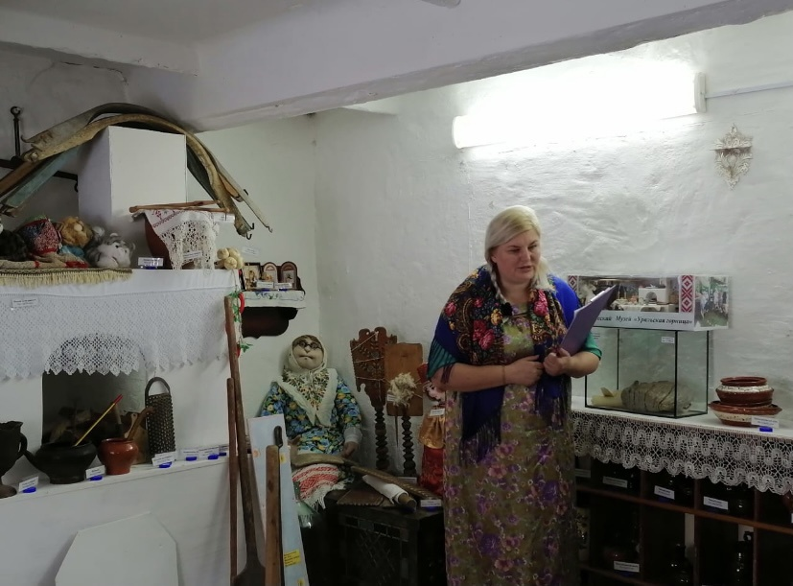

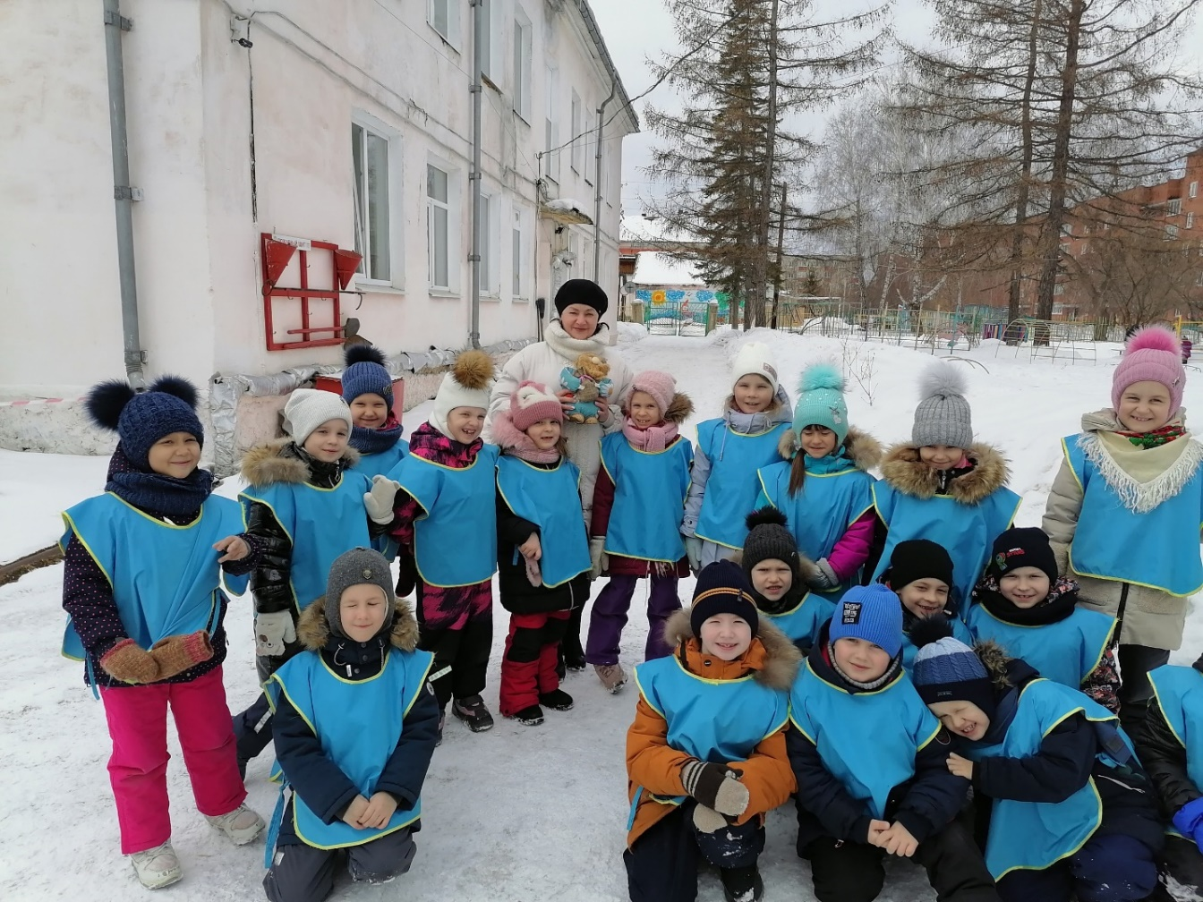
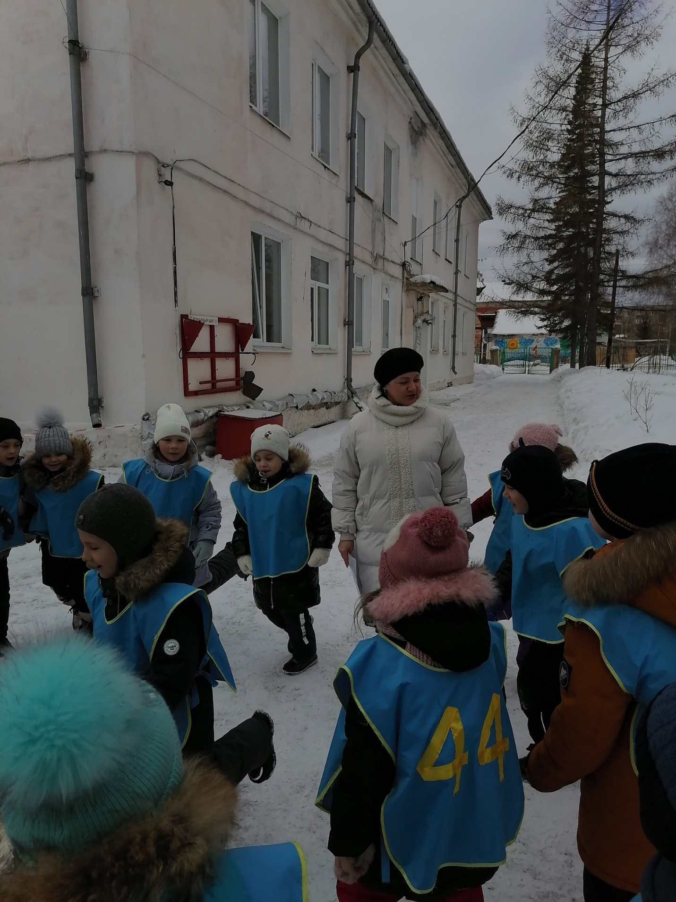

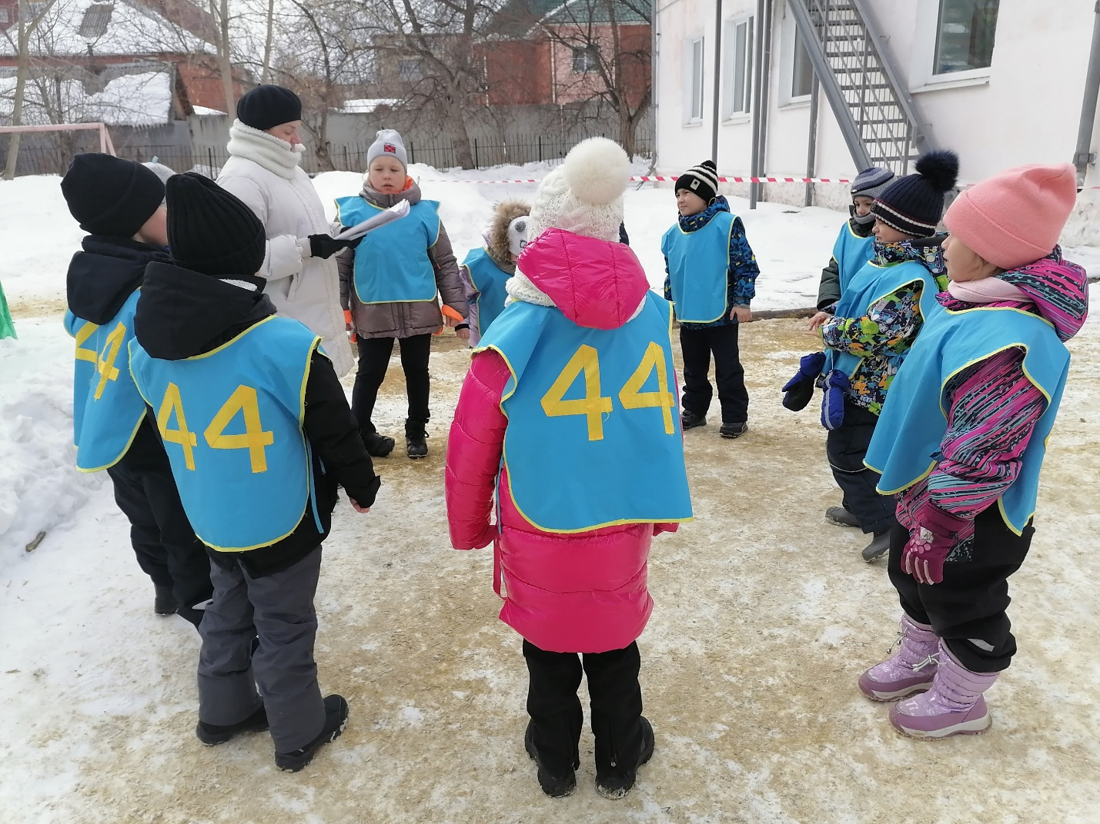

Приложение № 5
